Лабораторна робота № ___

Використання оператора rest
Мета заняття:
Ознайомитися з оператором rest у JavaScript, зрозуміти його застосування у функціях, деструктуризації та роботі з масивами та об'єктами.

КОНТРОЛЬНІ ПИТАННЯ

- Що таке оператор rest у JavaScript?
- Як оператор rest використовується у функціях?
- Чим відрізняється rest від spread оператора?
- Як можна використовувати rest при деструктуризації об'єктів та масивів?
- Чи можна використовувати оператор rest у параметрах функцій разом з іншими параметрами?
- Які обмеження має оператор rest у JavaScript?
- Як оператор rest може допомогти при роботі з невизначеною кількістю аргументів у функціях?
- Як працює rest у поєднанні з масивами?
- Як оператор rest може бути використаний у рекурсивних функціях?
- Чи можна використовувати оператор rest у конструкціях об'єктів?
ЗМІСТ ЗВІТУ
- Постановка завдання.
- Відповіді на запитання.
- Результат.

ПОРЯДОК ВИКОНАННЯ РОБОТИ
- Ознайомитися з теоретичними відомостями про оператор rest у JavaScript.
- Написати функції, що приймають змінну кількість аргументів і використовують оператор rest.
- Використати rest у деструктуризації масивів та об'єктів.
- Виконати практичні завдання згідно з варіантами.
- Перевірити отримані результати та оформити звіт.
КОРОТКІ ТЕОРЕТИЧНІ ВІДОМОСТІ

Оператор rest у JavaScript
Оператор rest (...) використовується для збору невизначеної кількості аргументів у функції або при деструктуризації масивів та об'єктів.

Використання у функціях
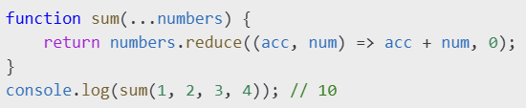

Деструктуризація масивів
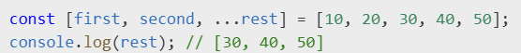

Деструктуризація об'єктів
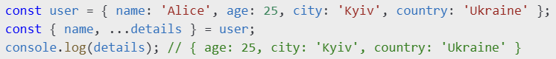
ПОСТАНОВКА ЗАВДАННЯ
Виконати одне з наведених завдань відповідно до варіанту.

Варіант 1
Написати функцію, яка приймає невизначену кількість аргументів і повертає їхню суму.
